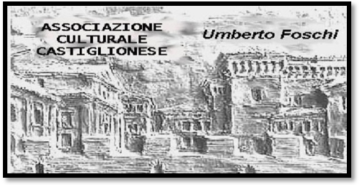**Associazione Culturale Castiglionese**

“Umberto Foschi”

Via Zattoni 2/A

48125 Castiglione di Ravenna

**Serate del benessere**

**CAMPANE TIBETANE E PRANOTERAPIA**

Incontri del Benessere: trattamento di gruppo con suoni di Campane Tibetane e pratica energetica personalizzata di Pranoterapia.

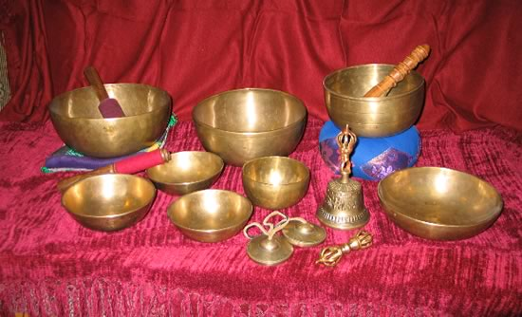

I suoni delle Campane Tibetane aiutano a ritrovare il benessere e superare lo stress quotidiano, questi antichi strumenti riescono ad armonizzare non solo i vari livelli del corpo, ma la delicata sintonia tra corpo e mente, e quella indispensabile tra uomo e la vita nelle sue molteplici forme. La pranoterapia è una disciplina antica che consiste nell’imposizione delle mani in corrispondenza delle zone dove son presenti disturbi, permettendo il passaggio del Prana (energia) con effetti di rapidi recuperi del benessere. ***Tutti i Martedì sera alle ore 21,00* presso la sede dell’Associazione in via Zattoni 2/A Castiglione di Ravenna**

*Per informazioni e prenotazioni*: **Monica Di Giandomenico** 347-4824939, **Riccardo Carotti** cell. 334-2138526

***Si ringrazia per la collaborazione la BANCA POPOLARE DI RAVENNA SPA***

***Filiali di Castiglione di Cervia e Savio di Ravenna***